中共罗定市委组织部

罗组干〔2022〕364号

关于吴吉罗等同志职务任免的通知

各镇（街）党委，市委各部委，市直各单位党组（党委），市各人民团体党组：
市委决定：
吴吉罗同志任市交通运输局党组成员；
免去张星南、陈超明同志的市交通运输局党组成员职务。

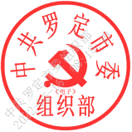
中共罗定市委组织部
2022年5月6日

抄送：市委常委、副市长，市人大、市政协主要负责同志。
中共罗定市委组织部办公室 2022年5月12日印发

